**Install Conda and Python 3.11 on Ubuntu**

1. <https://docs.conda.io/projects/conda/en/latest/user-guide/install/linux.html>  
  
Переходим по ссылке, кликаем на:  
  
**Anaconda Installer for Linux**  
  
Должно начаться скачивание файла, ждем, пока файл скачается.  
  
2. Окрываем терминал (можно в **Pycharm**, а можно и нативный терминал в Ubuntu)  
  
3. Через команду **cd** переходим в ту директорию, куда скачался файл установщика:  
  
***cd ~/Downloads*** (или ***cd ~/Загрузки,*** если Ubuntu русифицирована)  
  
4. Выполняем в терминале:  
  
***bash Anaconda-latest-Linux-x86_64.sh***

Далее начнется процесс установки. Внимательно читайте, что пишется в окне терминала!  
Но, как правило, в процессе установки вам везде нужно будет нажимать **y** (маленькое английское, то есть “yes” и потом Enter)  
  
5. Когда установка будет завершена, выполните команду:  
  
***conda init***6.После завершения инициализации conda, вам нужно будет открыть файл **.bashrc:  
  
*cat ~/.bashrc*Внизу файла должно отображаться: *# >>> conda initialize >>>***

***# !! Contents within this block are managed by 'conda init' !!***

***__conda_setup="$('/home/your_user/anaconda3/bin/conda' 'shell.bash' 'hook' 2> /dev/null)"***

***if [ $? -eq 0 ]; then***

***eval "$__conda_setup"***

***else***

***if [ -f "/home/your_user/anaconda3/etc/profile.d/conda.sh" ]; then***

***. "/home/your_user/anaconda3/etc/profile.d/conda.sh"***

***else***

***export PATH="/home/your_user/anaconda3/bin:$PATH"***

***fi***

***fi***

***unset __conda_setup***

***# <<< conda initialize <<<***(где **your_user** – это имя вашего пользователя в вашей системе Ubuntu)  
  
- **Если этого кода нет в вашем .bashrc файле:**  
  
1. ***nano ~/.bashrc***  
2. копируем код из примера выше и вставляем в самый низ файла (в окне терминала естественно)  
3. нажимаем **ctrl+x**, затем **y** (маленькое английское), затем **Enter  
  
- Если есть, то ОК.  
  
-** Далее, и в первом, и во втором случае, **нужно перезагрузить терминал** (закрыть действующее окно и открыть терминал заново).  
Когда окно терминала откроется после перезагрузки терминала, в левом нижнем углу должно отображаться **base**:   
  
***(base)*** [***your_user@your_user***](mailto:your_user@your_user)**:~  
  
Это значит, что базовое окружение conda активировано!**7. Выполняем в терминале: ***conda create -n py311_env python=3.11****(****py311_env*** *– это имя вашего окружения с* ***Пайтоном 3.11****, которое вы создаете. Вы можете придумать другое имя вашему окружению)*8. После этого делаем:***conda env list****У вас должно отобразиться 2 окружения:***- base  
- py311_env***9.* Копируем путь, который соответствует окружению **py311_env**10. В терминале **PyCharm** выполняем команду: ***sudo rm -rf .venv***11. В **PyCharm** переходим в: **File → Settings → Project → Project Interpreter →**

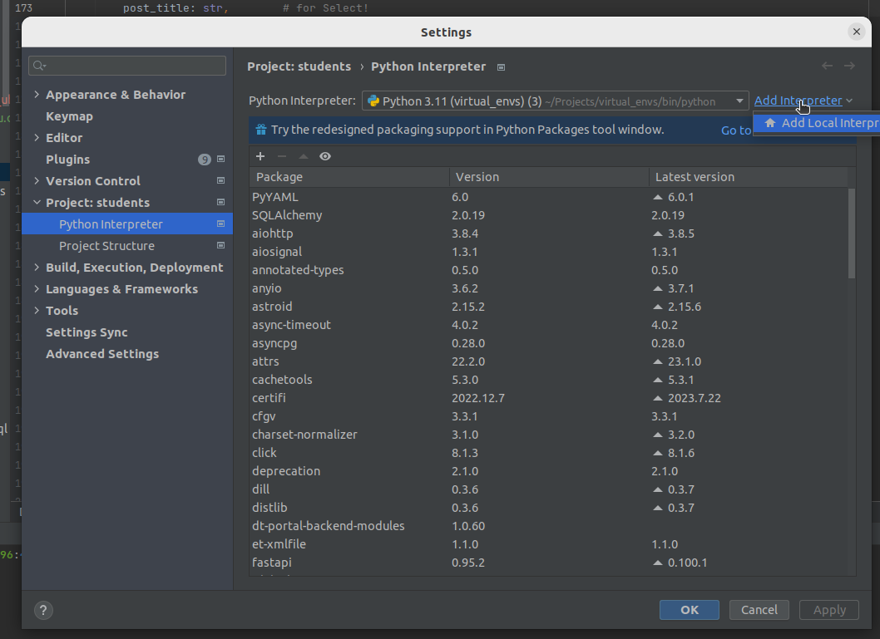

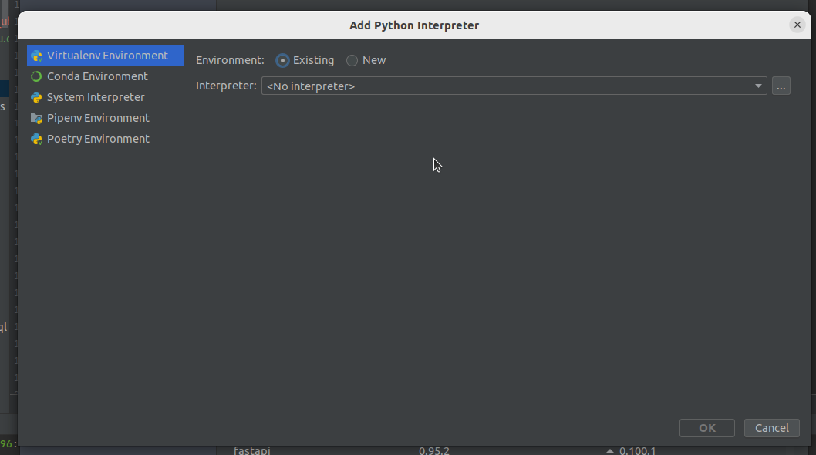

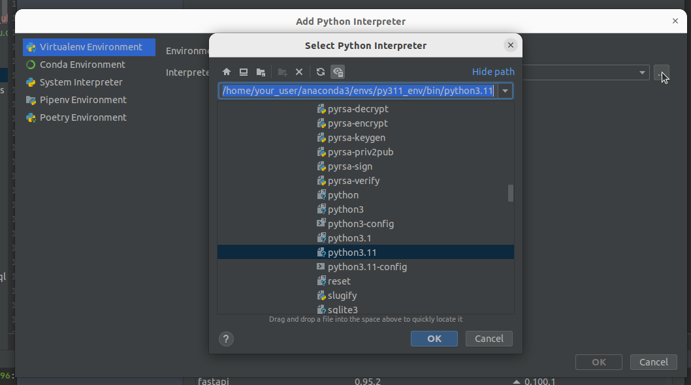

**Затем жмем ОК.**11. Перезагружаем терминал в PyCharm. После того, как открылось новое окно терминала,  
в левом нижнем углу должно отображаться имя вашего окружения:  
  
***(py311_env)*** [***your_user@your_user***](mailto:your_user@your_user)***:~$***12. В **терминале PyCharm** выполняем: ***python –version  
  
(****Должно отобразиться* ***Python 3.11.\*****)*13. Затем в этом же окне выполняем (последовательно): ***pip install requests  
pip install aiohttp  
pip install asyncpg  
pip install sqlalchemy***